**Ferramentas**

* + HTML, CSS, JS
  + ANGULAR 2
  + JSON-SERVER (Simular a base de dados da aplicação de back-end)

**Design**

* + Design-Base:

<https://www.behance.net/gallery/33630879/IMDb-Redesign-Concept>

* + Cores:

C:\Users\Suporte\Dropbox\Repositorio\Projetos\DesafioRedFront\Templates\Design\Colors.png

* + Views:

# **Layout Default**

|  |  |
| --- | --- |
| **Componente:** | TOP_MENU |
| **Descrição** | Barra de menu de navegação presente em todas as views da webapp |
| **Elementos:** | * Logotipo * Menu * Busca * Olho?? * Área do Usuário |

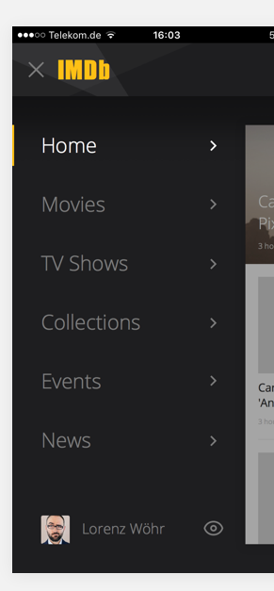

Figura 1. TOP_MENU

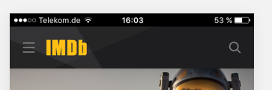

Figura .Top_Menu - Mobile (Retraída)

Figura . Top_Menu - Mobile (Expandida)

# **Home**

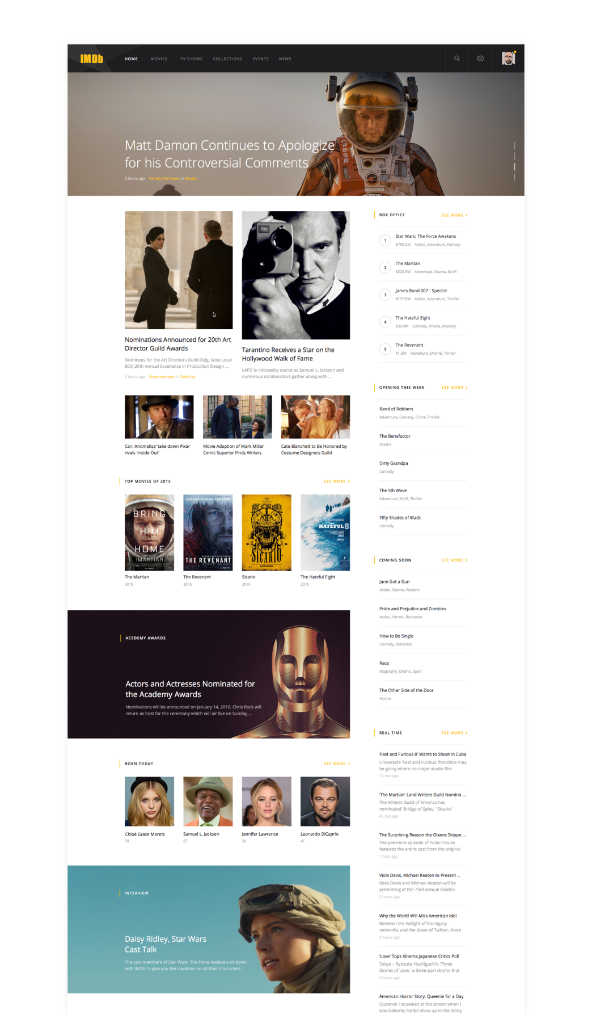

# **Movies**

# **TV Shows**

# **Collections**

# **Events**

# **News**